TracerLinux中发现的设计缺陷

作者：滑国青

历史：2023.08.03

# 前言

# 图传模块

## 采用同步方式，有大量的sleep操作

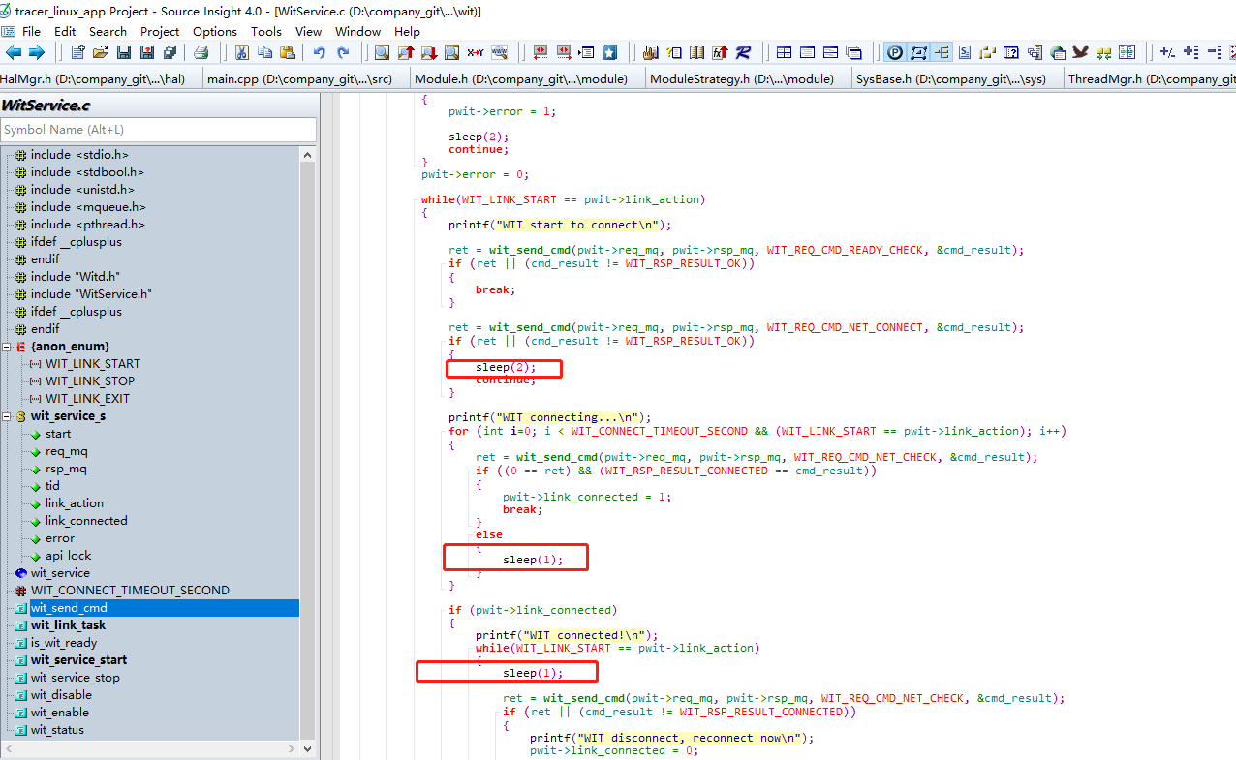

## 无通过消息handle配对消息机制。

一旦一方崩溃，导致无法回消息，就会阻死另一方，因为等不到结果，或结果错配

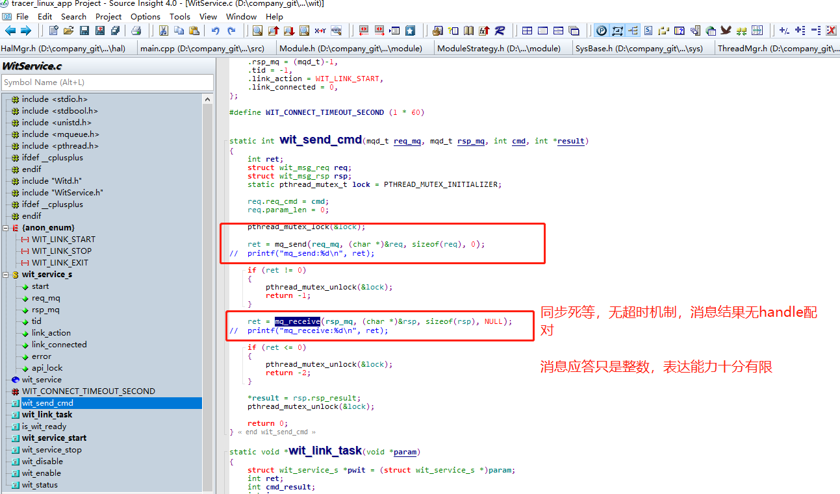

# LOG

## 无模块级的日志开关

只有全局的，导致某模块打印过多，要关掉，把其它日志也关掉的问题。

# HAL

### Input

#### Tracer 的gpio初始化列表，不能放hal层，而是产品相关配置信息

Hal层是解决对不同操作系统适合的通用库

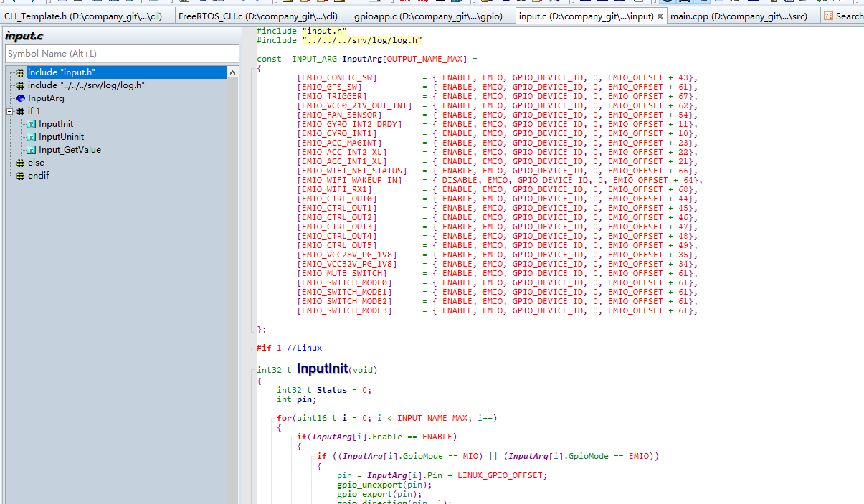

### Output

#### Tracer 的gpio初始化列表，不能放hal层，而是产品相关配置信息

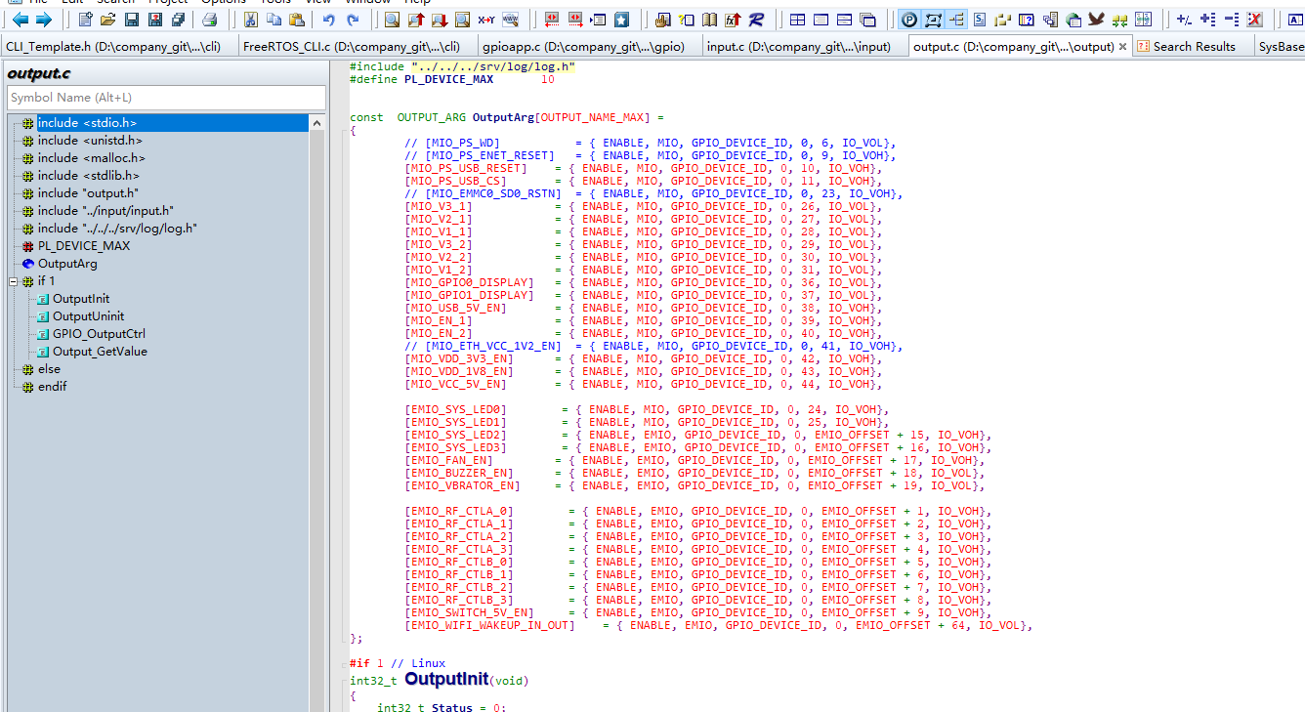

# 结束